Рыболовные сети – под запретом

В целях сохранения рыбных ресурсов и создания благоприятных условий для воспроизводства рыбы на территории Вилейского и Мядельского района в преддверии наступающего сезона весенних нерестовых запретов Мядельской межрайонной инспекцией проводиться работа по изъятию сетей – с привлечением милиции, следственных органов и общественности. Сотрудники инспекции продолжают изымать браконьерские орудия до того, как они попадут в водоем, а их хозяева наживут массу проблем и финансовых обязательств.

Ответственность за хранение сетей и сетематериалов, а также торговлю ими была введена в январе 2018 года статьей 16.26 КоАП Республики Беларусь. Владельцам, хранящим рыболовные сети, сетематериалы и иные запрещенные орудия лова, пришлось заплатить немалые штрафы.

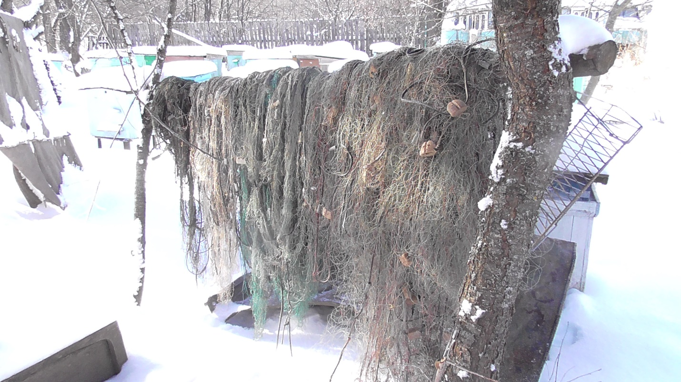

Так, 30 декабря 2022 года в ходе осмотра жилища, хозяйственных построек и дворовой территории у жителя аг. Старлыги Мядельского р-на обнаружено и изъято 5 рыболовных сетей, общей длинной 210 метров, составлен протокол об административном правонарушении по ст. 16.26 КоАП Республики Беларусь.

06 января 2023 года в ходе осмотра жилища, хозяйственных построек и дворовой территории у жителя д. Новосёлки Мядельского р-на обнаружено и изъято 2 рыболовные сети, общей длинной 192 метра, составлен протокол об административном правонарушении по ст. 16.26 КоАП Республики Беларусь.

11 января 2023 года в ходе осмотра жилища, хозяйственных построек и дворовой территории у жителя д. Матьковцы Вилейского р-на обнаружена и изъята 2 рыболовные сети, общей длиной 116 метров, составлен протокол об административном правонарушении по ст. 16.26 КоАП Республики Беларусь.

17 января 2023 года в ходе осмотра жилища, хозяйственных построек и дворовой территории у жителя аг. Старлыги Мядельского р-на обнаружено и изъято 2 рыболовные сети, общей длинной 94 метра, составлен протокол об административном правонарушении по ст. 16.26 КоАП Республики Беларусь.

Неоднократно в ходе осмотров сотрудники Государственной инспекции охраны животного и растительного мира обнаруживают и иные предметы, запрещенные к обороту в Республике Беларусь.

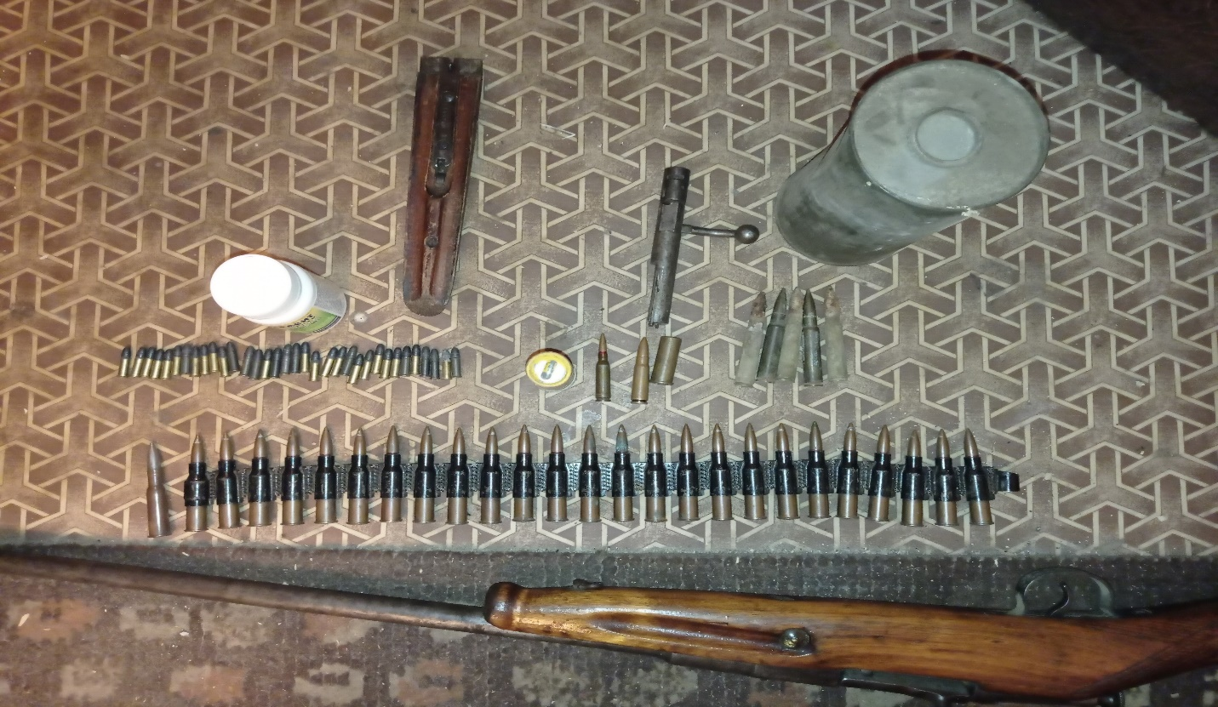
Так, 18 января 2023 года в ходе осмотра квартиры у жителя г. Вилейка Минской области было обнаружено и изъято незарегистрированное гладкоствольное охотничье оружие «Фроловка», 32 калибра; 34 патрона калибра 5,6 мм к нарезному огнестрельному оружию; 26 патронов калибра 7,62х54 мм к нарезному огнестрельному оружию (снаряженные в ленте к ПКМ); 1 патрон калибра 7,62х39 мм к нарезному огнестрельному оружию; 1 патрон калибра 5,45х39 мм к нарезному огнестрельному оружию; 5 патронов калибра 7,92х57 мм к нарезному огнестрельному оружию времен ВОВ; 1 патрон калибра 26 мм к сигнальному оружию; 1 патрон 32 калибра к гладкоствольному охотничьему оружию; 2 банки с сыпучим веществом похожим на порох, по факту их обнаружения сотрудниками милиции проводится проверка, т.к. в указанных действиях усматриваются признаки уголовно-наказуемого деяния, предусмотренные ч. 2 ст. 295 УК Республики Беларусь.

Мядельская МРИ

